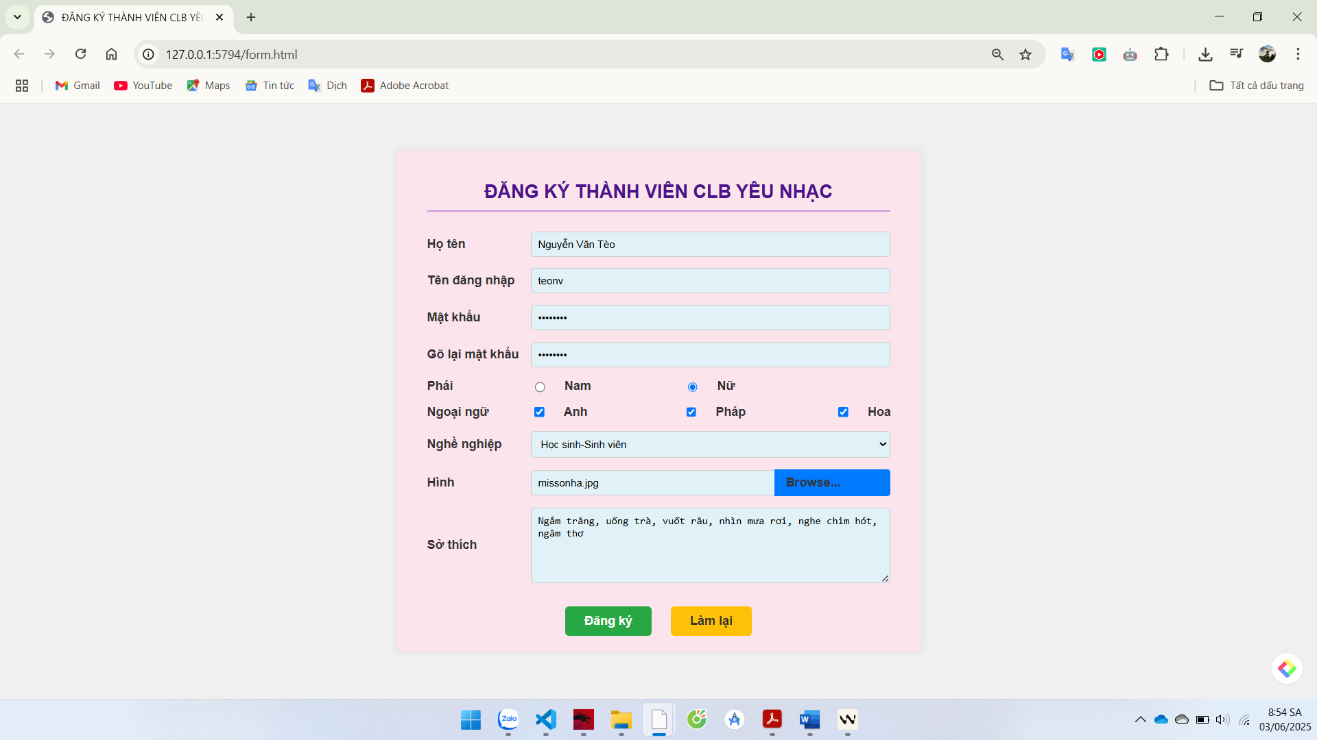

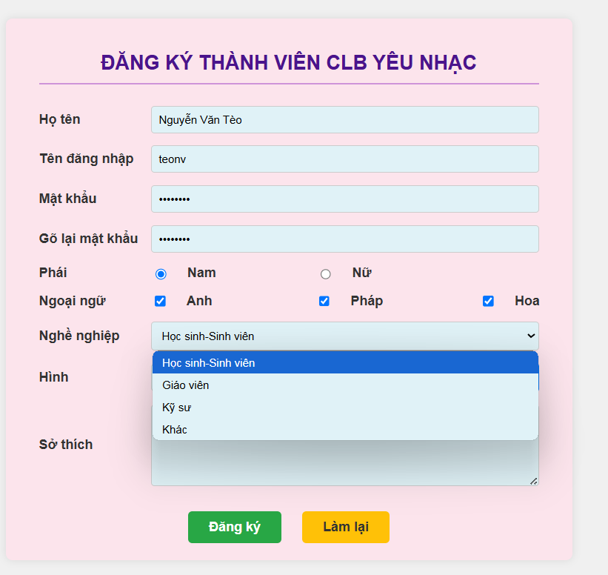
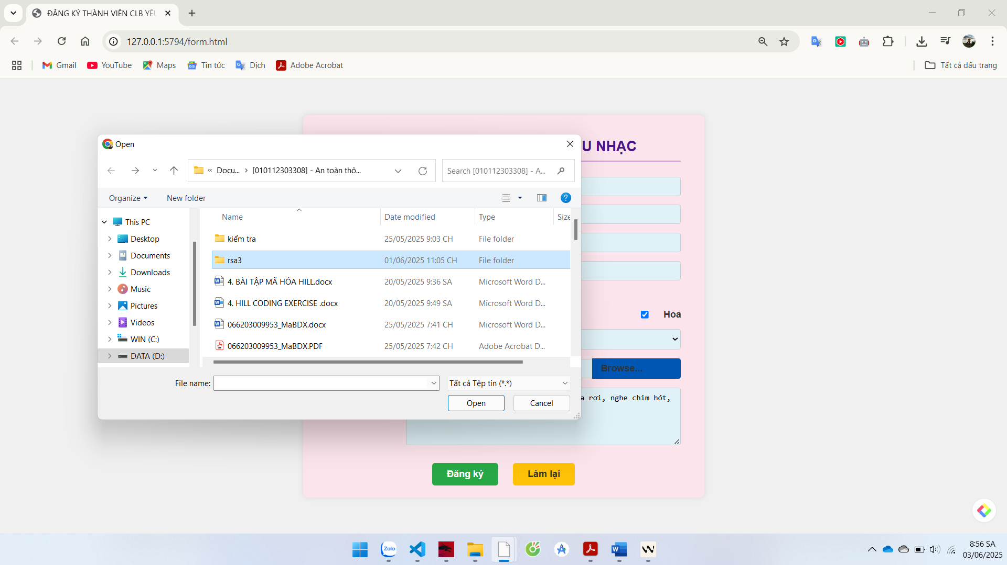

Các thành phần thường được sử dụng trong một form và ý nghĩa của chúng
Các form HTML được tạo thành từ nhiều loại thẻ input, mỗi loại có một mục đích cụ thể. Dưới đây là những thành phần phổ biến nhất:
- <input type="text">: Đây là ô nhập liệu một dòng cho văn bản ngắn.
  - Ý nghĩa: Thu thập thông tin dạng chữ, ví dụ như tên, địa chỉ email (mặc dù có loại email tốt hơn), hoặc tiêu đề.
  - Cách vận dụng: Dùng để nhập tên người dùng, tiêu đề bài viết, địa chỉ, v.v.
- <input type="password">: Tương tự như text, nhưng các ký tự nhập vào sẽ bị ẩn (thường hiển thị dưới dạng dấu chấm hoặc dấu sao).
  - Ý nghĩa: Bảo mật thông tin nhạy cảm như mật khẩu, tránh bị nhìn trộm.
  - Cách vận dụng: Luôn dùng cho các trường nhập mật khẩu để đảm bảo an toàn.
- <input type="email">: Ô nhập liệu dành riêng cho địa chỉ email. Trình duyệt có thể tự động kiểm tra định dạng email hợp lệ.
  - Ý nghĩa: Đảm bảo người dùng nhập đúng định dạng email, giúp việc gửi thông báo hoặc xác thực dễ dàng hơn.
  - Cách vận dụng: Dùng cho các trường yêu cầu địa chỉ email.
- <input type="number">: Ô nhập liệu chỉ chấp nhận các giá trị số.
  - Ý nghĩa: Thu thập thông tin số lượng, tuổi, mã bưu chính, v.v. Trình duyệt có thể cung cấp các mũi tên lên/xuống để điều chỉnh giá trị.
  - Cách vận dụng: Nhập số lượng sản phẩm, tuổi, điểm số.
- <input type="checkbox">: Hộp kiểm cho phép người dùng chọn một hoặc nhiều tùy chọn từ một danh sách.
  - Ý nghĩa: Dùng khi người dùng có thể chọn nhiều hơn một mục cùng lúc.
  - Cách vận dụng: Chọn sở thích (đọc sách, xem phim), đồng ý điều khoản dịch vụ.
- <input type="radio">: Nút chọn chỉ cho phép người dùng chọn một tùy chọn duy nhất từ một nhóm các tùy chọn.
  - Ý nghĩa: Dùng khi người dùng chỉ được phép chọn duy nhất một mục. Các nút radio trong cùng một nhóm phải có cùng thuộc tính name.
  - Cách vận dụng: Chọn giới tính (Nam/Nữ), phương thức thanh toán (Tiền mặt/Chuyển khoản).
- <select> và <option>: Tạo một danh sách thả xuống.
  - Ý nghĩa: Tiết kiệm không gian trên form khi có nhiều tùy chọn, và người dùng chỉ được chọn một.
  - Cách vận dụng: Chọn quốc gia, tỉnh thành, hoặc một danh mục sản phẩm.
- <textarea>: Ô nhập liệu nhiều dòng cho văn bản dài hơn.
  - Ý nghĩa: Thu thập thông tin chi tiết, ví dụ như mô tả, lời nhắn, hoặc bình luận.
  - Cách vận dụng: Viết bình luận, mô tả sản phẩm, nội dung tin nhắn.
- <input type="file">: Cho phép người dùng tải lên một tệp từ máy tính của họ.
  - Ý nghĩa: Thu thập tài liệu, hình ảnh, video từ người dùng.
  - Cách vận dụng: Tải ảnh đại diện, gửi hồ sơ, đính kèm tài liệu.
- <input type="submit">: Nút gửi form. Khi nhấn, dữ liệu form sẽ được gửi đến máy chủ.
  - Ý nghĩa: Hoàn tất quá trình nhập liệu và gửi dữ liệu đi để xử lý.
  - Cách vận dụng: Luôn có một nút submit để người dùng có thể hoàn thành việc gửi form.
- <label>: Thẻ gắn nhãn cho các thành phần input.
  - Ý nghĩa: Cải thiện khả năng truy cập và trải nghiệm người dùng. Khi click vào label, trình duyệt sẽ tự động focus vào input tương ứng (nếu có thuộc tính for khớp với id của input).
  - Cách vận dụng: Luôn liên kết label với input bằng cách sử dụng thuộc tính for và id tương ứng.

Sử dụng CSS cho các thành phần này
CSS là công cụ mạnh mẽ để tạo kiểu và tùy chỉnh giao diện của các thành phần form, làm cho chúng trở nên hấp dẫn và dễ sử dụng hơn. Dưới đây là một số ví dụ cơ bản:

1. Tạo kiểu chung cho tất cả các input dạng text, email, password, number, textarea
CSS
input[type="text"],
input[type="email"],
input[type="password"],
input[type="number"],
textarea {
width: 100%; /* Chiếm toàn bộ chiều rộng của phần tử cha */
padding: 10px; /* Khoảng đệm bên trong */
margin-bottom: 15px; /* Khoảng cách dưới */
border: 1px solid #ccc; /* Viền màu xám nhạt */
border-radius: 4px; /* Bo tròn góc */
box-sizing: border-box; /* Đảm bảo padding và border không làm tăng kích thước tổng thể */
font-size: 16px; /* Kích thước font */
line-height: 1.5; /* Chiều cao dòng */
}

/* Khi input được focus (người dùng đang nhập) */
input[type="text"]:focus,
input[type="email"]:focus,
input[type="password"]:focus,
input[type="number"]:focus,
textarea:focus {
border-color: #007bff; /* Thay đổi màu viền */
box-shadow: 0 0 5px rgba(0, 123, 255, 0.5); /* Thêm bóng nhẹ */
outline: none; /* Bỏ viền outline mặc định của trình duyệt */
}

textarea {
resize: vertical; /* Chỉ cho phép kéo giãn theo chiều dọc */
min-height: 100px; /* Chiều cao tối thiểu */
}

2. Tạo kiểu cho nút bấm (submit)
CSS
input[type="submit"] {
background-color: #007bff; /* Màu nền xanh dương */
color: white; /* Màu chữ trắng */
padding: 12px 20px; /* Khoảng đệm */
border: none; /* Không có viền */
border-radius: 4px; /* Bo tròn góc */
cursor: pointer; /* Thay đổi con trỏ thành biểu tượng bàn tay khi di chuột qua */
font-size: 17px; /* Kích thước font */
transition: background-color 0.3s ease; /* Hiệu ứng chuyển động khi hover */
}

input[type="submit"]:hover {
background-color: #0056b3; /* Thay đổi màu nền khi di chuột qua */
}

3. Tạo kiểu cho checkbox và radio button (phức tạp hơn một chút)
Để tùy chỉnh checkbox và radio button đẹp mắt, bạn thường phải ẩn input gốc và tạo kiểu cho phần tử giả (::before hoặc ::after) hoặc sử dụng các kỹ thuật CSS phức tạp hơn. Tuy nhiên, đây là một ví dụ đơn giản:
CSS
/* Ẩn input gốc */
input[type="checkbox"],
input[type="radio"] {
opacity: 0; /* Làm trong suốt */
position: absolute; /* Đặt ra khỏi luồng tài liệu */
pointer-events: none; /* Vô hiệu hóa sự kiện chuột trên phần tử gốc */
}

/* Tạo kiểu cho label để mô phỏng checkbox/radio */
label {
display: inline-block;
position: relative;
padding-left: 30px; /* Khoảng cách cho icon tùy chỉnh */
margin-bottom: 10px;
cursor: pointer;
font-size: 16px;
}

/* Icon tùy chỉnh cho checkbox */
label::before {
content: '';
position: absolute;
left: 0;
top: 0;
width: 20px;
height: 20px;
border: 2px solid #ccc;
background-color: #fff;
border-radius: 4px; /* Cho checkbox */
}

/* Icon tùy chỉnh cho radio */
label input[type="radio"] + span::before {
border-radius: 50%; /* Cho radio button */
}

/* Icon đánh dấu khi checkbox/radio được chọn */
label input[type="checkbox"]:checked + span::after {
content: '✔'; /* Dấu tích */
position: absolute;
left: 4px;
top: 0px;
font-size: 16px;
color: #007bff;
}

label input[type="radio"]:checked + span::after {
content: '';
position: absolute;
left: 5px;
top: 5px;
width: 10px;
height: 10px;
background-color: #007bff;
border-radius: 50%;
}

4. Tạo kiểu cho Select box
CSS
select {
width: 100%;
padding: 10px;
margin-bottom: 15px;
border: 1px solid #ccc;
border-radius: 4px;
background-color: #fff;
font-size: 16px;
appearance: none; /* Bỏ giao diện mặc định của trình duyệt */
-webkit-appearance: none;
-moz-appearance: none;
background-image: url('data:image/svg+xml;charset=US-ASCII,%3Csvg%20xmlns%3D%22http%3A%2F%2Fwww.w3.org%2F2000%2Fsvg%22%20width%3D%22292.4%22%20height%3D%22292.4%22%3E%3Cpath%20fill%3D%22%23007bff%22%20d%3D%22M287%2C197.9c-3.2%2C3.2-8.3%2C3.2-11.6%2C0L146.2%2C68.4L16.4%2C197.9c-3.2%2C3.2-8.3%2C3.2-11.6%2C0c-3.2-3.2-3.2-8.3%2C0-11.6L140.4%2C50.4c3.2-3.2%2C8.3-3.2%2C11.6%2C0L287%2C186.4C290.2%2C189.7%2C290.2%2C194.7%2C287%2C197.9z%22%2F%3E%3C%2Fsvg%3E'); /* Thêm mũi tên tùy chỉnh */
background-repeat: no-repeat;
background-position: right 10px top 50%;
background-size: 12px auto;
}

5. Tạo kiểu cho File input
File input rất khó để tạo kiểu trực tiếp bằng CSS. Cách phổ biến là ẩn input gốc và tạo một nút bấm tùy chỉnh, sau đó dùng JavaScript để kích hoạt click vào input gốc khi nút tùy chỉnh được nhấn.
CSS
/* Ẩn input file gốc */
input[type="file"] {
display: none;
}

/* Tạo kiểu cho label hoặc một nút bấm tùy chỉnh */
.custom-file-upload {
border: 1px solid #ccc;
display: inline-block;
padding: 8px 12px;
cursor: pointer;
background-color: #f0f0f0;
border-radius: 4px;
margin-bottom: 15px;
transition: background-color 0.3s ease;
}

.custom-file-upload:hover {
background-color: #e0e0e0;
}
HTML tương ứng:
HTML
<label for="file-upload" class="custom-file-upload">
Chọn tệp
</label>
<input id="file-upload" type="file"/>

Lưu ý quan trọng khi sử dụng CSS cho form:
- Tính tương thích trình duyệt: Luôn kiểm tra giao diện form trên các trình duyệt khác nhau để đảm bảo tính nhất quán.
- Thiết kế đáp ứng (Responsive Design): Sử dụng Media Queries để form hiển thị tốt trên các thiết bị có kích thước màn hình khác nhau (máy tính, máy tính bảng, điện thoại).
- Trải nghiệm người dùng (UX): Đảm bảo các thành phần form rõ ràng, dễ hiểu và dễ tương tác. Sử dụng các hiệu ứng hover, focus để cung cấp phản hồi trực quan cho người dùng.
- Khả năng truy cập (Accessibility): Luôn sử dụng thẻ <label> và các thuộc tính for/id để cải thiện khả năng truy cập cho người dùng sử dụng công nghệ hỗ trợ.
- CSS Reset/Normalize: Để đảm bảo các thành phần form hiển thị nhất quán trên các trình duyệt khác nhau, bạn nên sử dụng CSS Reset hoặc Normalize.css ở đầu file CSS của mình.

Nâng cao:
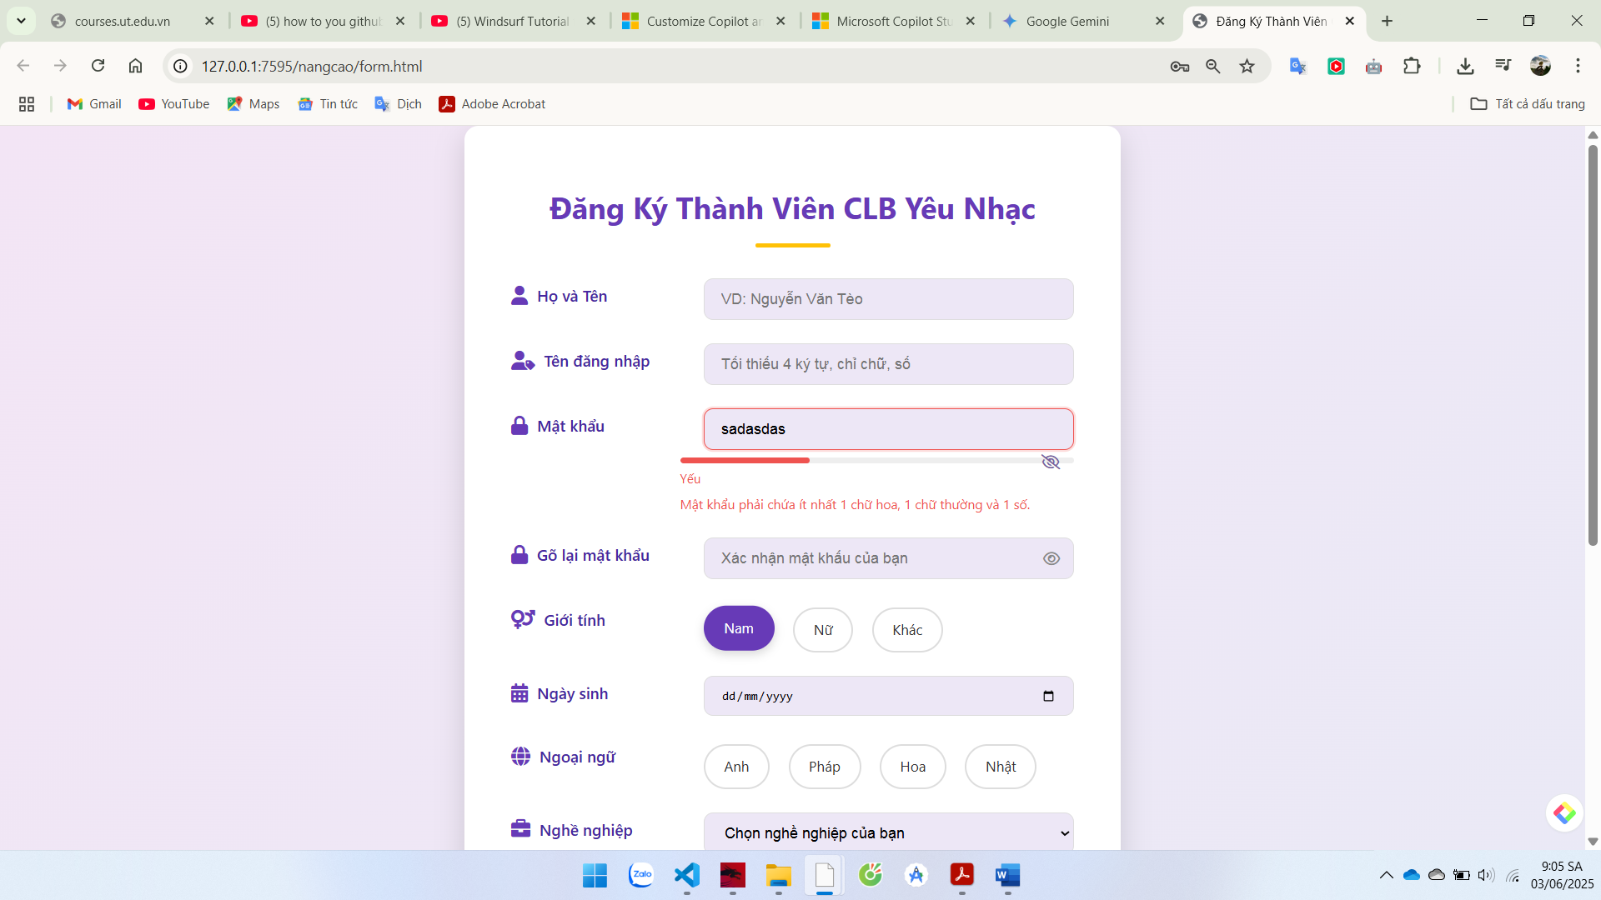
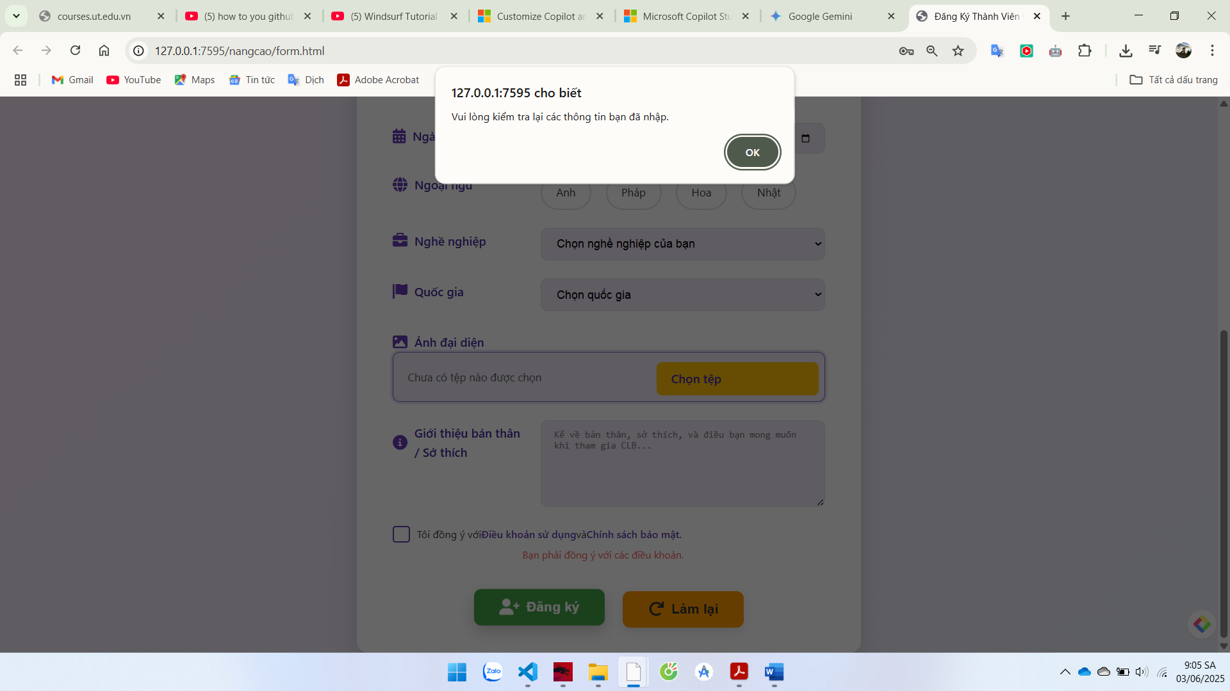
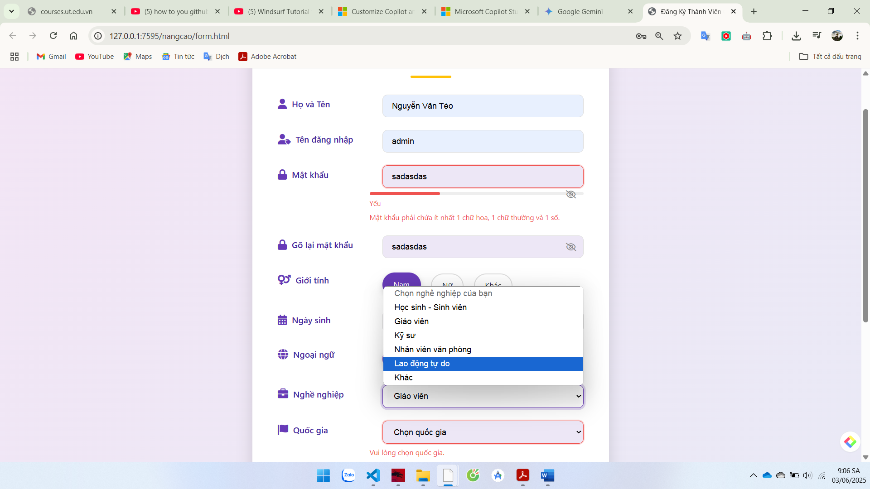
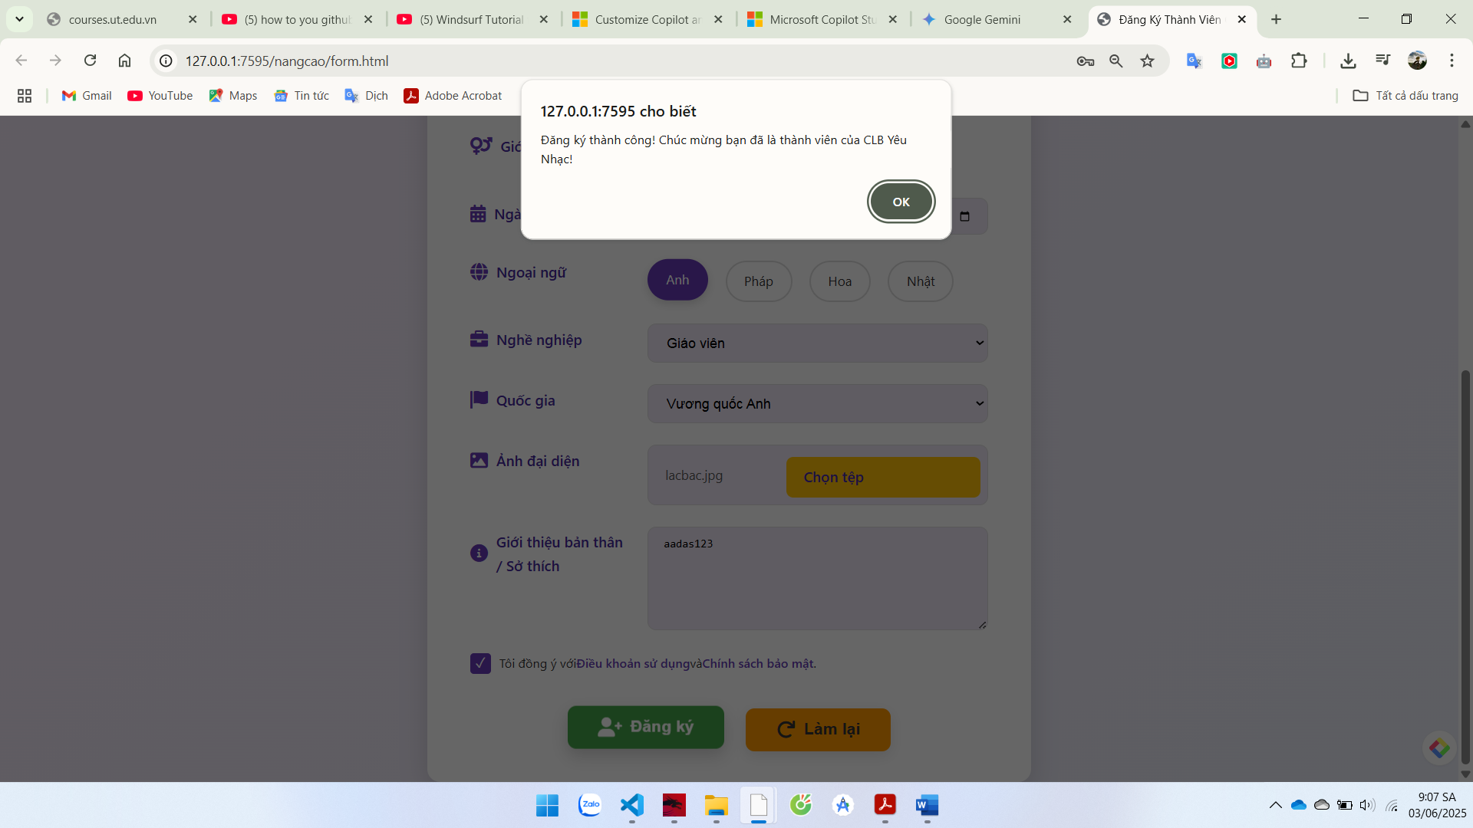
Những cải tiến trong JavaScript:
- Real-time Validation:
  - Sử dụng addEventListener('input', ...) cho các trường text/password để kiểm tra ngay lập tức khi người dùng nhập.
  - Sử dụng addEventListener('change', ...) cho date, select, checkbox vì chúng thay đổi khi giá trị được chọn.
  - Hàm showError và clearError được cải tiến để thêm/bóc class invalid và cập nhật thông báo lỗi, đồng thời thêm thuộc tính ARIA.
- Detailed Regex Validation:
  - Username: Thêm regex ^[a-zA-Z0-9_]+$ để chỉ cho phép chữ cái, số và dấu gạch dưới.
  - Password: Regex ^(?=.*[a-z])(?=.*[A-Z])(?=.*\d).{6,}$ yêu cầu mật khẩu phải có ít nhất 6 ký tự, 1 chữ thường, 1 chữ hoa và 1 số.
- Password Strength Meter:
  - Hàm checkPasswordStrength(password) tính toán độ mạnh dựa trên độ dài, chữ hoa, chữ thường, số, và ký tự đặc biệt.
  - Cập nhật width và background-color của pseudo-element ::before trong strength-bar bằng cách thay đổi CSS variables trên passwordStrengthContainer để hiển thị thanh tiến độ.
  - Cập nhật strength-text với mức độ mạnh (Rất yếu, Yếu, Trung bình, Mạnh, Rất mạnh).
- Show/Hide Password Toggle:
  - Lặp qua tất cả các icon toggle và thêm event listener click.
  - Chuyển đổi type của input giữa password và text.
  - Thay đổi icon (fa-eye và fa-eye-slash) và aria-label cho accessibility.
- Date of Birth Validation: Thêm kiểm tra tuổi tối thiểu (ví dụ: 13 tuổi).
- Terms & Conditions Validation: Đảm bảo checkbox được tích trước khi submit.
- Improved Form Submission:
  - Tất cả các hàm validation được gọi lại khi submit để đảm bảo không bỏ sót lỗi.
  - Nếu có lỗi, form sẽ cuộn đến trường đầu tiên có lỗi và focus vào đó, cải thiện trải nghiệm người dùng.
  - Sử dụng alert cho thông báo thành công/thất bại (trong thực tế, bạn sẽ gửi dữ liệu bằng fetch hoặc XMLHttpRequest).
- Reset Form Behavior: Khi nhấn "Làm lại" hoặc sau khi submit thành công, tất cả các thông báo lỗi và trạng thái đo độ mạnh mật khẩu sẽ được reset.
- Accessibility: Đảm bảo các thuộc tính aria-* được cập nhật cùng với trạng thái lỗi để người dùng sử dụng trình đọc màn hình nhận được thông tin chính xác.

